DES FRÉQUENCES BRILLANTES ET PRÉCIEUSES : ZENITH MET EN VALEUR LES COULEURS NATURELLES DANS LA SÉRIE DEFY 21 SPECTRUM

Zenith propose de nouvelles déclinaisons de la chronométrie haute fréquence à travers la lumière et les couleurs dans la collection généreusement sertie et scintillante DEFY 21 Spectrum

Alors que les cadrans aux couleurs vives ont récemment fait un retour remarqué dans le monde horloger, Zenith adopte une approche inattendue et novatrice dans la série DEFY 21 Spectrum, en incorporant des couleurs qui attirent le regard partout… sauf sur le cadran. Qu'il s'agisse des mouvements chronographes mis en couleurs obtenus par des procédés de pigmentation innovants ou de la brillance et de la teinte naturelles des pierres précieuses, la DEFY 21 Spectrum incarne une toute nouvelle approche de l’éclat cinétique.

Au cœur de cette collection saisissante et exclusive se trouve l’El Primero 21, le calibre chronographe révolutionnaire de Zenith au 1/100e de seconde battant à la vitesse étonnante de 50 Hz (360'000 VpH). Chronographe le plus rapide en production de série et le seul à mesurer et à afficher de manière précise et lisible des mesures de temps au 1/100e de seconde, l’El Primero 21 porte la chronométrie haute fréquence à des sommets inédits. Pour exprimer cette prouesse mécanique exceptionnelle, Zenith a cherché à visualiser la notion de fréquences à travers la couleur et la lumière.

Baptisée Spectrum en clin d’œil à la gamme de couleurs produites par les différentes longueurs d'onde de la lumière visible, cette collection de pièces éblouissantes DEFY 21 se compose de cinq modèles qui reprennent différentes fréquences de la lumière visible. Le dénominateur commun de ces déclinaisons réside dans leur boîtier en acier inoxydable de 44 mm, entièrement pavé de 288 diamants blancs taille brillant. Chaque version présente une lunette sertie de 44 pierres précieuses taille baguette, avec des mouvements et des bracelets en caoutchouc de couleur assortie: tsavorites verts pour l'édition verte, saphirs orange pour l'édition orange, saphirs bleus pour l'édition bleue, améthystes pour l'édition violette et spinelles noirs pour l'édition noire.

La création de ces prouesses exceptionnelles d'horlogerie de pointe et de sertissage traditionnel implique une sélection soigneuse de pierres de même taille, couleur et qualité VVS, suivi d’un sertissage méticuleux par les mains habiles des artisans.

Chacun des cinq modèles composant la collection Defy 21 Spectrum est limitée à 10 pièces, disponibles en exclusivité dans les boutiques Zenith du monde entier.

ZENITH : TIME TO REACH YOUR STAR

Zenith existe pour inspirer les individus à poursuivre leurs rêves et à les réaliser contre vents et marées. Depuis sa création en 1865, Zenith est devenue la première manufacture horlogère au sens moderne du terme, et ses montres ont accompagné des figures extraordinaires qui rêvaient grand et s'efforçaient de réaliser l'impossible – du vol historique de Louis Blériot au-dessus de la Manche jusqu’au saut en chute libre stratosphérique de Felix Baumgartner, qui a établi un record.

Avec l'innovation comme fil conducteur, Zenith propose des mouvements exceptionnels développés et fabriqués en interne dans toutes ses montres. Du premier chronographe automatique, le El Primero, au chronographe le plus rapide avec une précision au 1/100e de seconde, le El Primero 21, en passant par l’Inventor qui réinvente l'organe régulateur en remplaçant les plus de 30 composants par un seul élément monolithique, la manufacture repousse toujours les limites du possible. Depuis 1865, Zenith façonne l'avenir de l'horlogerie suisse en accompagnant ceux qui osent se lancer des défis et briser les barrières. Time to reach your star.

DEFY 21 SPECTRUM
Référence: 32.9005.9004/05.R944
Edition limité de 10 pièces – Boutiques Only

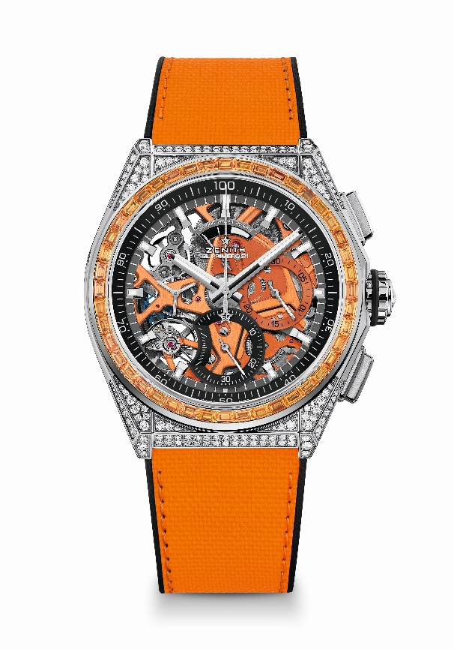
Key points: Mouvement de chronographe affichant les 1/100e de seconde
Signature dynamique exclusive d’une rotation par seconde pour l’aiguille de chronographe. Un échappement pour la montre (36 000 alt/h - 5 Hz) ; un échappement pour le chronographe (360 000 alt/h - 50 Hz). Certifié Chronomètre
Mouvement: El Primero 9004 automatique
Fréquence : 36,000 VpH (5 Hz)
Réserve de marche: min. 50 h
Fonctions : Heures et minutes au centre. Petite seconde à 9 heures
Chronographe affichant les 1/100e de seconde : Aiguille centrale de chronographe effectuant un tour par seconde, Compteur 30 minutes à 3 heures, Compteur 60 secondes à 6 heures, Chronographe à indicateur de réserve de marche à 12 heures
Finitions: Platine orange sur le mouvement, masse oscillante spéciale orange avec finitions satinées
Prix: 34900 CHF
Matériau: Acier serti de diamants
Carats ~5.00 cts
Boîtier : 288 diamants VVS taille brilliant
Lunette : 44 saphirs orange VVS taille baguette
Étanchéité: 3 ATM
Diamètre: 44 mm
Épaisseur: 15.40 mm
Cadran : Ajouré avec compteurs 2 couleurs
Index des heures : Rhodiés, facettés et recouverts de Superluminova SLN C1
Aiguilles : Rhodiées, facettées et recouvertes de Superluminova SLN C1
Bracelet & Boucle : Bracelet caoutchouc noir avec caoutchouc orange « effet cordura ». Double boucle déployante en titane.

DEFY 21 SPECTRUM
Référence: 32.9006.9004/06.R918
Edition limité de 10 pièces – Boutiques Only
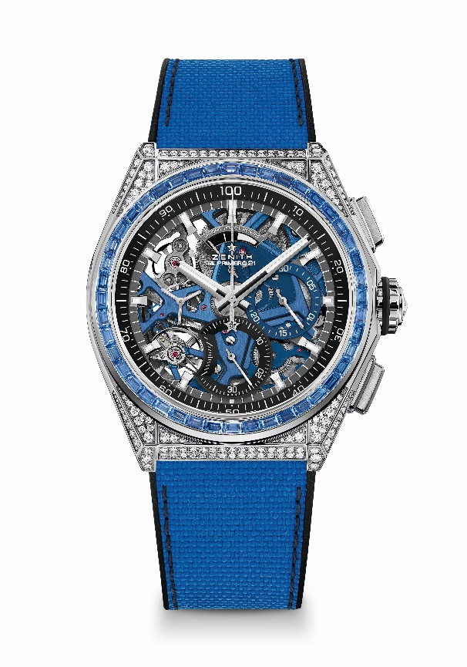
Key points: Mouvement de chronographe affichant les 1/100e de seconde
Signature dynamique exclusive d’une rotation par seconde pour l’aiguille de chronographe. Un échappement pour la montre (36 000 alt/h - 5 Hz) ; un échappement pour le chronographe (360 000 alt/h - 50 Hz). Certifié Chronomètre
Mouvement: El Primero 9004 automatique
Fréquence : 36,000 VpH (5 Hz)
Réserve de marche: min. 50 h
Fonctions : Heures et minutes au centre. Petite seconde à 9 heure s
Chronographe affichant les 1/100e de seconde : Aiguille centrale de chronographe effectuant un tour par seconde, Compteur 30 minutes à 3 heures, Compteur 60 secondes à 6 heures, Chronographe à indicateur de réserve de marche à 12 heures
Finitions: Platine bleue sur le mouvement, masse oscillante spéciale bleue
avec finitions satinées
Prix: 34900 CHF
Matériau: Acier serti de diamants
Carats ~5.00 cts
Boîtier : 288 diamants VVS taille brilliant
Lunette : 44 saphirs bleu VVS taille baguette
Étanchéité: 3 ATM
Diamètre: 44 mm
Épaisseur: 15.40 mm
Cadran : Ajouré avec compteurs 2 couleurs
Index des heures : Rhodiés, facettés et recouverts de Superluminova SLN C1
Aiguilles : Rhodiées, facettées et recouvertes de Superluminova SLN C1
Bracelet & Boucle : Bracelet caoutchouc bleu « effet cordura ». Double boucle déployante en titane.

DEFY 21 SPECTRUM
Référence: 32.9007.9004/07.R922
Edition limité de 10 pièces – Boutiques Only

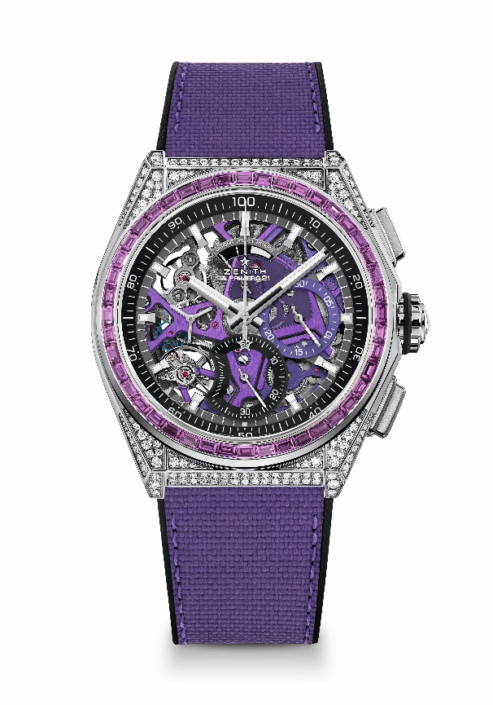
Key points: Mouvement de chronographe affichant les 1/100e de seconde. Signature dynamique exclusive d’une rotation par seconde pour l’aiguille de chronographe. Un échappement pour la montre (36 000 alt/h - 5 Hz) ; un échappement pour le chronographe (360 000 alt/h - 50 Hz). Certifié Chronomètre
Mouvement: El Primero 9004 automatique
Fréquence : 36,000 VpH (5 Hz)
Réserve de marche: min. 50 h
Fonctions : Heures et minutes au centre. Petite seconde à 9 heure s
Chronographe affichant les 1/100e de seconde : Aiguille centrale de chronographe effectuant un tour par seconde, Compteur 30 minutes à 3 heures, Compteur 60 secondes à 6 heures, Chronographe à indicateur de réserve de marche à 12 heures
Finitions: Platine ultraviolet sur le mouvement, masse oscillante spéciale ultraviolet avec finitions satinées
Prix: 34900 CHF
Matériau: Acier serti de diamants
Carats ~5.00 cts
Boîtier : 288 diamants VVS taille brilliant
Lunette : 44 améthystes violets VVS taille baguette
Étanchéité: 3 ATM
Diamètre: 44 mm
Épaisseur: 15.40 mm
Cadran : Ajouré avec compteurs 2 couleurs
Index des heures : Rhodiés, facettés et recouverts de Superluminova SLN C1
Aiguilles : Rhodiées, facettées et recouvertes de Superluminova SLN C1
Bracelet & Boucle : Bracelet caoutchouc ultraviolet « effet cordura ». Double boucle déployante en titane.

DEFY 21 SPECTRUM
Référence: 32.9008.9004/08.R943
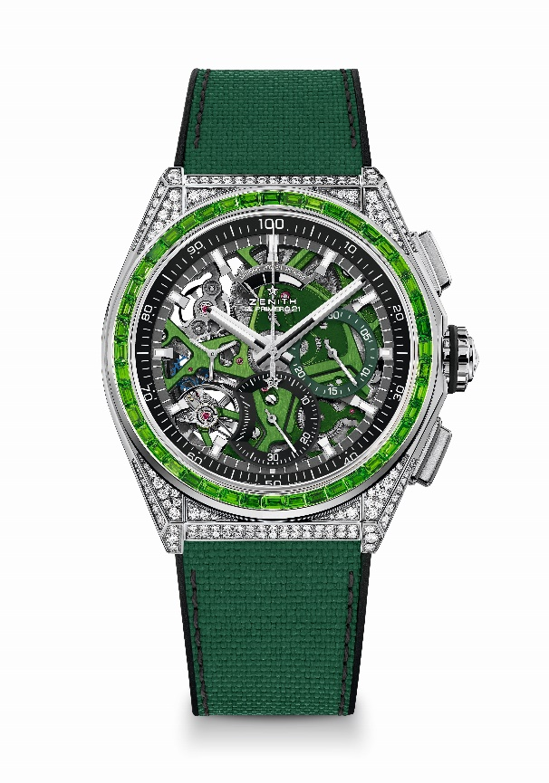
Edition limité de 10 pièces – Boutiques Only

Key points: Mouvement de chronographe affichant les 1/100e de seconde. Signature dynamique exclusive d’une rotation par seconde pour l’aiguille de chronographe. Un échappement pour la montre (36 000 alt/h - 5 Hz) ; un échappement pour le chronographe (360 000 alt/h - 50 Hz). Certifié Chronomètre
Mouvement: El Primero 9004 automatique
Fréquence : 36,000 VpH (5 Hz)
Réserve de marche: min. 50 h
Fonctions : Heures et minutes au centre. Petite seconde à 9 heure s
Chronographe affichant les 1/100e de seconde : Aiguille centrale de chronographe effectuant un tour par seconde, Compteur 30 minutes à 3 heures, Compteur 60 secondes à 6 heures, Chronographe à indicateur de réserve de marche à 12 heures
Finitions: Platine verte sur le mouvement, masse oscillante spéciale verte avec finitions satinées
Prix: 34900 CHF
Matériau: Acier serti de diamants
Carats ~5.00 cts
Boîtier : 288 diamants VVS taille brilliant
Lunette : 44 tsavorites vertes VVS taille baguette
Étanchéité: 3 ATM
Diamètre: 44 mm
Épaisseur: 15.40 mm
Cadran : Ajouré avec compteurs 2 couleurs
Index des heures : Rhodiés, facettés et recouverts de Superluminova SLN C1
Aiguilles : Rhodiées, facettées et recouvertes de Superluminova SLN C1
Bracelet & Boucle : Bracelet caoutchouc vert « effet cordura ». Double boucle déployante en titane.

DEFY 21 SPECTRUM
Référence: 32.9009.9004/09.R921
Edition limité de 10 pièces – Boutiques Only

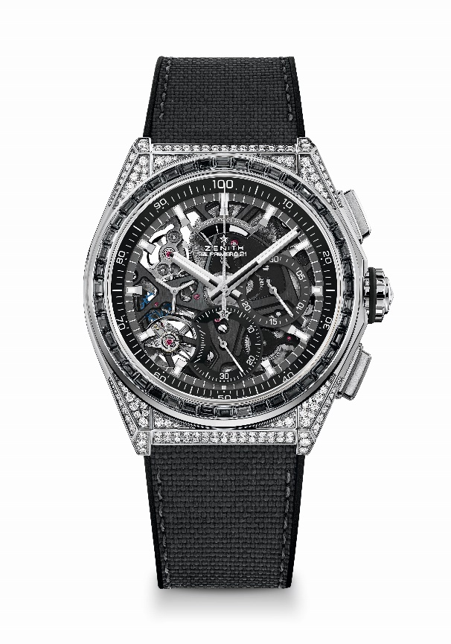
Key points: Mouvement de chronographe affichant les 1/100e de seconde. Signature dynamique exclusive d’une rotation par seconde pour l’aiguille de chronographe. Un échappement pour la montre (36 000 alt/h - 5 Hz) ; un échappement pour le chronographe (360 000 alt/h - 50 Hz). Certifié Chronomètre
Mouvement: El Primero 9004 automatique
Fréquence : 36,000 VpH (5 Hz)
Réserve de marche: min. 50 h
Fonctions : Heures et minutes au centre. Petite seconde à 9 heure s
Chronographe affichant les 1/100e de seconde : Aiguille centrale de chronographe effectuant un tour par seconde, Compteur 30 minutes à 3 heures, Compteur 60 secondes à 6 heures, Chronographe à indicateur de réserve de marche à 12 heures
Finitions: Platine noire sur le mouvement, masse oscillante spéciale noire avec finitions satinées
Prix: 34900 CHF
Matériau: Acier serti de diamants
Carats ~5.00 cts
Boîtier : 288 diamants VVS taille brilliant
Lunette : 44 spinelles noires VVS taille baguette
Étanchéité: 3 ATM
Diamètre: 44 mm
Épaisseur: 15.40 mm
Cadran : Ajouré avec compteurs 2 couleurs
Index des heures : Rhodiés, facettés et recouverts de Superluminova SLN C1
Aiguilles : Rhodiées, facettées et recouvertes de Superluminova SLN C1
Bracelet & Boucle : Bracelet caoutchouc noir « effet cordura ». Double boucle déployante en titane.

